Insan Cita
Jurnal Pengabdian Kepada Masyarakat Universitas Gorontalo
Volume 1 - NO. 1 – Agustus 2022
P-ISSN: 2656-3584 E-ISSN: 2656-4769

Penyuluhan Bantuan Hukum di Desa Poowo Barat

Kecamatan Kabila Kabupaten Bone Bolango

Muh. Fachri Arsjad¹, Robby W. Amu², Daud Rahim³, Muten Nuna⁴, Rifsal Ahmad⁵, Novita Olii⁶, Kasmawati Muko⁷, Beni Kaku⁸, Andika⁹, Arman Harun Bahua¹⁰, Ade Hikma Bakari¹¹, Safitri Yanti Hasim¹², Yurna Deleki¹³, Febiola Bolota¹⁴

1,4,10Fakultas Ilmu Sosial dan Ilmu Politik Universitas Gorontalo
^{7,13}Fakultas Ekonomi Universitas Gorontalo
^{6,11,12,14}Fakultas Kesehatan Masyarakat Universitas Gorontalo
⁸Fakultas Teknik Universitas Gorontalo
^{2,3,5,9}Fakultas Hukum Universitas Gorontalo
e-mail: (mfarsjad@gmail.com)

ABSTRAK
Salah satu upaya untuk meningkatkan kepatuhan hukum masyarakat ditengah kehidupan bersosial adalah dengan memberikan pemahaman dan kesadaran untuk menerapkan kepatuhan terhadap aspek-aspek yang berlaku ditengah masyarakat. Pada penyelenggaraan kegiatan pengabdian ini yakni masyarakat dibekali pengetahuan, pemahaman serta kesadaran tentang aspek hukum yaitu dengan memberikan bantuan hukum yang pada hakikatnya segala upaya pemberian bantuan dan pelayanan hukum kepada masyarakat, agar mereka memperoleh dan menikmati semua haknya yang diberikan oleh hukum dalam proses peradilan. Metode yang digunakan yakni pemberian teori dan tanya jawab langsung. Hasil dari kegiatan ini yakni adanya peningkatan pengetahuan individu maupun kelompok masyarakat tentang kesadaran hukum itu sendiri dalam kehidupan sosial kemasyarakatan.

Kata Kunci : Penyuluhan, Bantuan Hukum, Kesadaran Hukum

ABSTRACT

One of the efforts to improve community legal compliance in the midst of social life is to provide understanding and awareness to implement compliance with aspects that apply in the community. In the implementation of this service activity, the community is provided with knowledge, understanding and awareness of legal aspects, namely by providing legal assistance which is essentially all efforts to provide legal assistance and services to the community, so that they obtain and enjoy all their rights granted by law in the judicial process. The method used is giving theory and direct question and answer. The result of this activity is an increase in the knowledge of individuals and community groups about the awareness of the law itself in social life.
Keywords: Counseling, Legal Aid, Legal Awareness

PENDAHULUAN
Kegiatan Pengabdian Masyarakat merupakan salah satu bagian dari Tri Dharma Perguruan Tinggi. Kegiatan ini merupakan kegiatan yang bertujuan untuk membantu masyarakat dalam berbagai aktivitas tanpa mengharapkan imbalan dalam bentuk apapun (Marlina et al., 2019). Secara umum kegiatan pengabdian telah banyak dilakukan oleh. berbagai universitas maupun institut yang ada di Indonesia dengan maksud agar kegiatan pengabdian dapat memberikan kontribusi yang nyata bagi bangsa Indonesia serta dapat membantu memberikan solusi terhadap permasalahan yang terjadi ditengah masyarakat. Di Universitas Gorontalo, kegiatan semacam ini selalu dilaksanakan setiap semester dan bernaung pada Lembaga Penelitian, Pengembangan dan Pengabdian pada Masyarakat (LP3M). Pada kegiatan yang dilaksanakan di Desa Poowo Barat Kecamatan Kabila Kabupaten Bone Bolango tim melakukan penyuluhan tentang Bantuan Hukum.
Penyuluhan adalah rangkaian usaha dalam mengubah pola kebiasaan, sikap, pengetahuan dan keterampilan dengan membantu mempengaruhi dan memotivasi masyarakat sehingga dapat meningkatkan taraf hidupnya. Pada hakekatnya penyuluhan adalah suatu kegiatan komunikasi (Avessina et al., 2018). Pada aspek hukum, masyarakat diharapkan dapat patuh dan sadar atas hak dan kewajiban sebagai warga negara sehingga tercipta kesadaran hukum masyarakat. Menurut Erni Widhayanti (1988:12), Bantuan Hukum pada hakikatnya segala upaya pemberian bantuan dan pelayanan hukum kepada masyarakat, agar mereka memperoleh dan menikmati semua haknya yang diberikan oleh hukum dalam proses peradilan pidana. Lebih lanjut, Frans Hendra Winarta menegaskan bahwa bantuan hukum merupakan jasa hukum yang khusus diberikan kepada fakir miskin yang memerlukan pembelaan secara cuma-cuma baik di luar maupun di dalam pengadilan secara pidana, perdata, dan tata usaha negara dari seseorang yang mengerti seluk-beluk pembelaan hukum, asas-asas dan kaidah hukum, serta hak asasi manusia.

MASALAH
Berdasarkan uraian yang telah dikemukakan sebelumnya, terdapat sejumlah masalah yang ditemukan pada masyarakat Desa Poowo Barat, Kecamatan Kabila, Kabupaten Bone Bolango, diantaranya :
- Berdasarkan hasil observasi yang telah dilakukan, ditemukan bahwa di Desa Poowo Barat masih meningkatnya kasus berupa penyelesaian sengketa warisan dan sengketa Kekerasan Dalam Rumah Tangga (KDRT).
- Rendahnya pemahaman dan kesadaran hukum masyarakat di Desa Poowo Barat.

METODE
Metode pengabdian dilaksanakan dengan cara melakukan penyuluhan langsung dan tanya jawab secara interaktif dengan masyarakat yang berada di lingkungan Desa Poowo Barat Kecamatan Kabila Kabupaten Bone Bolango dan difasilitasi oleh aparat desa.
Adapun metode yang digunakan sebagai berikut :

Penyuluhan
Terwujudnya Kesadaran Hukum Masyarakat
Bantuan Hukum

Gambar 1. Alur Penyuluhan

HASIL DAN PEMBAHASAN
Tanggung jawab utama dalam pelaksanaan penyuluhan bantuan hukum adalah masyarakat memperoleh pengetahuan, pemahaman, dan kesadaran hukum sehingga masyarakat dapat menyadari dan mengadopsi apa yang disampaikan oleh pemberi informasi. Pada penyuluhan bantuan hukum tersebut, dimana masyarakat diberikan pemahaman tentang pentingnya kesadaran hukum masyarakat yang diaplikasikan dalam bentuk ketaatan atau kepatuhan masyarakat terhadap norma hukum dan peraturan perundang-undangan yang berlaku. Kesadaran hukum masyarakat juga merupakan output dari proses kegiatan penyuluhan hukum yang ditandai dengan adanya rasa untuk menghargai hukum, melalui praktek dilapangan.
Soerjono Soekanto (1983), menyatakan bahwa: di dalam suatu artikel yang berjudul “ legal aid : modern system and variation”, Capelletti dan Gordley telah menyajikan suatu uraian mengenai beberapa sistem bantuan hukum, baik dari Eropa maupun Amerika. Mereka menyatakan bahwa pada dasarnya terdapat dua model (sistem) bantuan hukum, yang dinamakan sebagai model Yuridis individual dan model kesejahteraan. Artinya, di suatu hak yang diberikan kepada warga masyarakat untuk melindungi kepentingan – kepentingan individual, dan di lain pihak sebagai suatu hak akan kesejahteraan yang menjadi bagian dari kerangka perlindungan sosial yang diberikan suatu negara kesejahteraan.
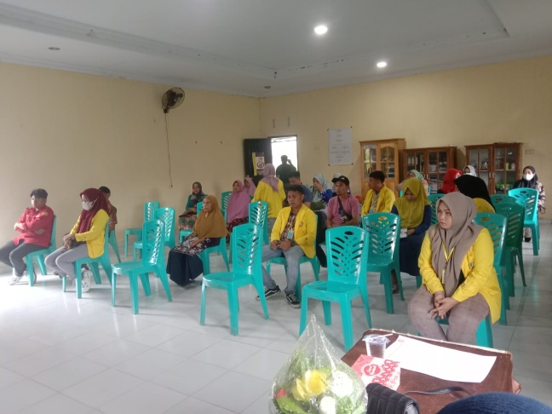
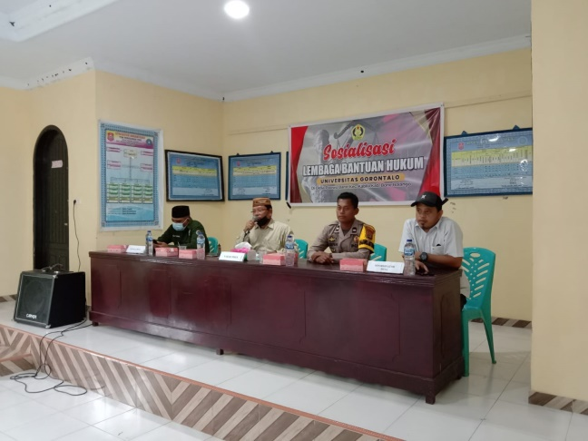

Gambar 2. Penyuluhan Bantuan Hukum

Bantuan hukum mulai dikenal pada zaman kolonialisme Belanda dengan beberapa peraturannya yang disusun berdasarkan urutan waktu di bawah ini sampai dengan lahirnya Undang-Undang Nomor 16 Tahun 2011 tentang Bantuan Hukum sebagai berikut :
- Reglement op de Rechtsvordering (Reglemen Acara Perdata) Staatsblad 1847 No. 52 jo. 1847 No. 63 Bagian 12 Beperkara secara Cuma-Cuma (Prodeo) atau dengan Biaya Tarif yang Dikurangi Pasal 872
“Barang siapa menjadi Penggugat atau Tergugat dapat menunjukkan, bahwa ia adalah miskin atau tidak mampu untuk membayar biaya perkaranya, oleh hakim yang akan mulai memeriksa perkaranya atau sedang memeriksa perkaranya, dapat diizinkan untuk berperkara secara cuma-cuma atau dengan biaya dengan tarif yang dikurangi. Orang-orang asing yang tidak dimungkinkan untuk diizinkan beperkara dengan cumacuma kecuali dengan suatu perjanjian yang tegas-tegas mengenai hal itu.” Di dalam pengaturan undang undang ini telah menjamin bahwa para pihak yang beperkara di muka pengadilan baik menjadi penggugat maupun tergugat dapat mengurusi perkara hukumnya di muka pengadilan dengan harga yang telah disesuaikan dengan kemampuan dari penggugat maupun tergugat atau bahkan dapat dibebaskan biaya.
- Reglement op de Rechterlijke Organisatie en Het Belied Der Justitie (R.O.) Staatsblad 1847 No. 27 Pasal 190
“Para Advokat dan Procureur bila ditunjuk oleh badan Pengadilan, dimana ia diangkat, wajib memberi bantuan hukum secara cuma-cuma atau separo dari tarip biaya yang berlaku, guna menolong mereka yang telah mendapat izin berproses tanpa biaya atau di bawah tarip dari biaya yang berlaku.” Di dalam peraturan perundang-undangan ini disebutkan bahwa para Advokat diharuskan memberikan bantuan hukum secara cuma-cuma kepada mereka yang ditunjuk dapat beracara di bawah tarif biaya yang berlaku atau bahkan dibebaskan dari biaya pada umumnya. Namun dari beberapa peraturan yang diciptakan di masa kolonial Belanda ini masih belum menyindir peran dari para akademisi untuk memberikan bantuan hukum.
- Regeling van den Bijstand en de Vertegenwoordigin van Partijen in Burgerlijke Zaken voor de Landraden (Staatsblad 1927 No. 496) tentang Peraturan dan Perwakilan Para Pihak Dalam Perkara Perdata Di Hadapan Pengadilan Negeri Pasal 1 :
- Kecuali apa yang diatur dalam ayat 3 pasal ini, pasal 123 ayat 1 Reglement Indonesia Yang Diperbaharui (S. 1941-44) dan Pasal 147 ayat 1 Reglemen Acara Hukum untuk Daerah Luar Jawa dan Madura (R.Bg.), maka siapapun berhak untuk membantu atau mewakili suatu pihak sebagai kuasa dalam perkara Perdata.
- Untuk bantuan atau perwakilan tersebut dengan dasar atau alasan apapun juga tidak boleh dimintakan pembayaran atau menerimanya tanpa memperhatikan aturan-aturan dalam ordonansi ini. Di dalam undang undang ini disebutkan bahwa siapa saja berhak untuk membantu atau mewakili suatu pihak kuasa dalam perkara perdata. Jika diartikan, siapa pun yang memiliki pengetahuan akan hukum maka berhak untuk membantu siapa pun yang beperkara dan tidak diperkenankan untuk meminta pembayaran dengan alasan tertentu. Dalam undang undang ini tidak dijelaskan arti dan batasan siapa saja yang boleh memberikan bantuan hukum.
- Herziene Inlandsch Reglement (Staatsblad 1941 No. 44) Pasal 83 h ayat 6:
“Jika seorang disangka bersalah melakukan suatu kejahatan yang akibatnya ia dapat dihukum mati maka magistraat menanyakan kepadanya, apakah ia berkehendak dalam Pengadilan dibantu oleh seorang Penasehat ahli hukum atau seorang Penasehat Hukum.”
Pasal 123 ayat 1 : “Kedua belah pihak, kalau mau boleh dibantu atau diwakili oleh Juru Kuasa, yang untuk maksud itu dikuasakan dengan Surat Kuasa Istimewa, kecuali jika yang memberi kuasa itu hadir sendiri. Si Penggugat dapat juga memberi kuasa itu dalam surat permintaan yang ditanda tanganinya dan dimasukkan menurut ayat (1) pasal 118 atau pada tuntutan yang dilakukan dengan lisan menurut pasal 120, dalam hal yang terakhir yang sedemikian itu disebut dalam catatan yang dibuat dari tuntutan itu.
Pasal 250 ayat 5 : “Jika tersangka diperintahkan menghadap ke Pengadilan karena suatu kejahatan, yang boleh menyebabkan hukuman mati, maka Tersangka baik dalam pemeriksaan oleh opsir justiti yang ditetapkan dalam ayat keenam Pasal 83 h baik kemudian, menyatakan kehendaknya supaya di waktu persidangan dibantu oleh seorang pembicara sarjana hukum atau seorang atau seorang ahli hukum, maka Ketua menunjuk dalam surat penetapannya seorang anggota Pengadilan Negeri yang ahli hukum, atau orang lain yang sarjana hukum atau ahli hukum yang menyatakan sudi melakukan pekerjaan itu, untuk memberi bantuan yang dikehendaki. Hal penunjukan Pembela itu selama pemeriksaan belum selesai, boleh juga dilakukan dengan surat penetapan yang terasing, yakni kalau hal ini dikehendaki oleh tersangka pada masa itu. Hal penunjukan itu tidak dilakukan apabila pada Pengadilan Negeri tidak ada seorang ahli hukum yang bekerja di bawah perintah Ketua atau tidak ada Sarjana atau ahli hukum yang sudi memberi bantuan itu”.
Pasal 250 ayat 6 : “Sarjana hukum atau ahli hukum yang ditunjukkan menurut ayat yang lalu harus memberi bantuan dengan tanpa biaya.” Pada ayat di atas dijelaskan bahwa bantuan hukum akan diberikan kepada terdakwa yang dihukum mati. Namun pasal ini tidak menyatakan bahwa selain terdakwa yang divonis hukuman mati memiliki hak untuk mendapatkan bantuan hukum. Tetapi dalam pasal ini sudah mengikutsertakan akademisi sarjana hukum untuk memberikan bantuan hukum dan tentunya bantuan ini harus diberikan secara gratis. Tentunya pasal ini belum memfasilitasi bantuan hukum secara merata kepada semua masyarakat yang membutuhkan.
(Soekanto, 1982) dalam teorinya mengemukakan bahwa ada empat indikator kesadaran hukum yakni : (1) Pengetahuan hukum : Seseorang mengetahui bahwa perilaku-perilaku tertentu itu telah diatur oleh hukum. Peraturan hukum yang dimaksud disini adalah hukum tertulis maupun hukum yang tidak tertulis. Perilaku tersebut menyangkut perilaku yang dilarang oleh hukum maupun perilaku yang diperbolehkan oleh hukum. (2) Pemahaman hukum: Seseorang warga masyarakat mempunyai pengetahuan dan pemahaman mengenai aturan-aturan tertentu, misalnya adanya pengetahuan dan pemahaman yang benar dari masyarakat tentang hakikat dan arti pentingnya Undang-Undang Nomor 1 Tahun 1974 tentang perkawinan. (3) Sikap hukum: Seseorang mempunyai kecenderungan untuk mengadakan penilaian tertentu terhadap hukum. (4) Perilaku hukum, yaitu dimana seseorang atau dalam suatu masyarakat warganya mematuhi peraturan yang berlaku. Keempat indikator tersebut sekaligus menunjukkan tingkatan-tingkatan pada kesadaran hukum tertentu di dalam perwujudannya. Apabila seseorang mengetahui hukum, maka bisa dikatakan bahwa tingkat kesadaran hukumnya masih rendah. Tetapi jikalau seseorang atau suatu masyarakat telah berperilaku sesuai hukum, maka tingkat kesadaran hukumnya telah tinggi.

- SIMPULAN
Dari hasil pelaksanaan kegiatan pengabdian pada masyarakat dalam bentuk penyuluhan bantuan hukum yang diselenggarakan di Desa Poowo Barat Kecamatan Kabila Kabupaten Bone Bolango, maka dapat disimpulkan bahwa penyuluhan ini sangat membantu peserta dalam memberikan pengetahuan dan pemahaman tentang pentingnya hukum bermasyarakat. Hal tersebut terlihat dari antusias peserta mengikuti penyuluhan sampai selesai dan adanya interaksi yang aktif antara peserta dengan pemateri.
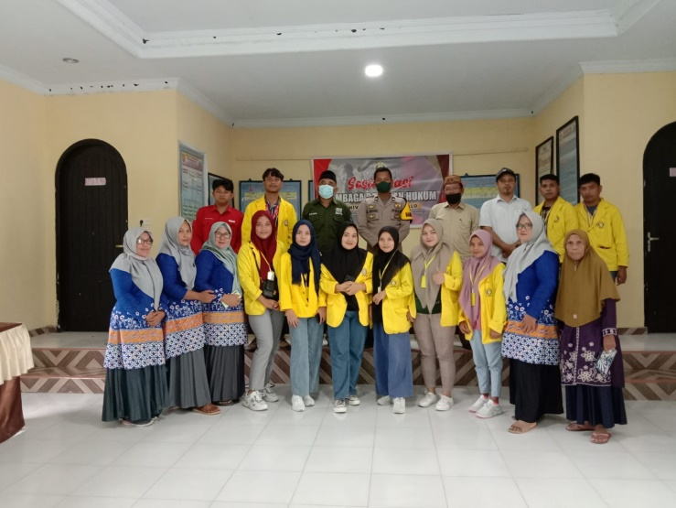

Gambar 3. Penutupan Kegiatan

DAFTAR PUSTAKA
Soerjono Soekanto, Prof, Dr, SH, MA,1983. “Bantuan Hukum Suatu Tinjauan Sosial Yuridis”, Ghalia, Jakarta.
Avessina, M. J., Kustari, S. A., & Anisa, Z. (2018). “Pemberdayaan Masyarakat Melalui Komunikasi Penyuluhan”. Abdi Dosen : Jurnal Pengabdian Pada Masyarakat, 2(3). https://doi.org/10.32832/abdidos.v2i3.189
Holden, J. (2007). Principles of Entrepreneurship. Department of State, Bureau of International Information Programs.
Marlina, A., Farid, M., & Yudhea, M. (2019). “Penerapan Dan Pengembangan Program Pemberdayaan Malang”. ABDI DOSEN Jurnal Pengabdian Pada Masyarakat, 3(4).
Soekanto, S. (1982). “Kesadaran Hukum dan Kepatuhan Hukum” (I). Rajawali.
Undang-Undang Nomor 16 Tahun 2011 tentang Bantuan Hukum

